JAVA上机实习题一

1. 编写一个Java应用程序，在屏幕上输出“Welocome to Java”。

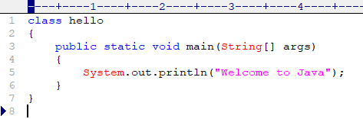

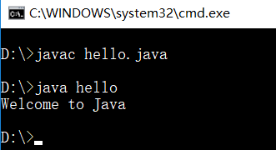

2、求两个数中的最大值。

实验步骤：

(1) 定义两个int型变量a和b；

(2) 通过键盘输入变量a和b的值；

(3) 用if-else语句对两个整数进行比较，求出其中的最大值，并输出结果；

(4) 用条件运算符(? : )对两个整数进行比较，求出其中的最大值，并输出结果

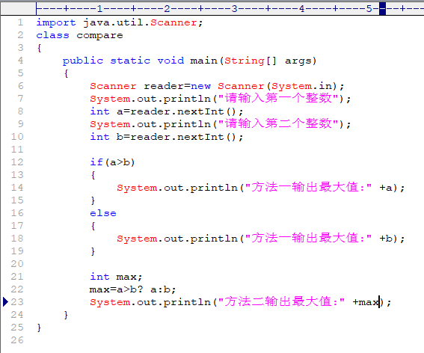

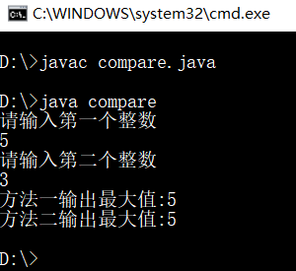

3、判断用户输入的正整数能否被9整除(n<1000)，直到用户输入1为止。练习循环语句、break和continue语句。

实验步骤：

(1) 用循环语句循环读入正整数n；

(2) 如果n=1，则中止循环的执行，否则继续；

(3) 如果n<0或n>1000，则报告错误，并回到(1)重新读入n，否则继续；

(4) 判断n是否能被9整除，并输出判断结果

(5) 继续下一次循环

**import** java.util.Scanner;

Scanner reader=**new** Scanner(System.***in***);

**int** a=reader.nextInt();

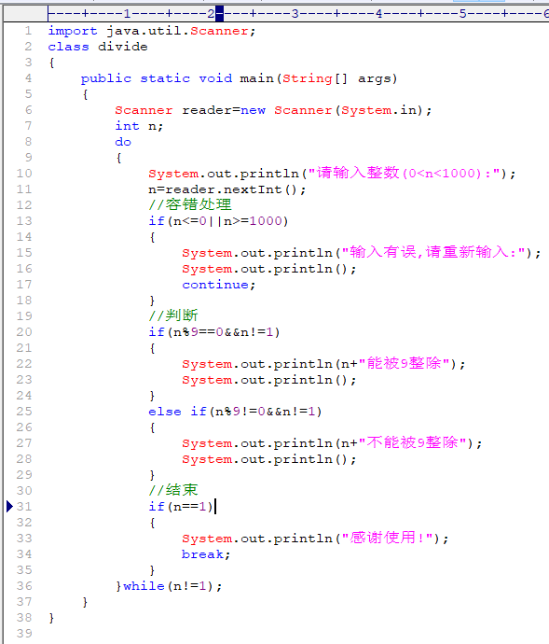

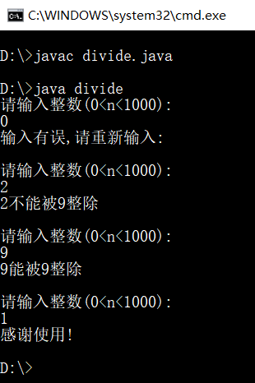

4、用递归的方法求n！（n≥0）。

实验目的

1. 掌握递归方法的定义与使用。
2. 熟悉递归的“递推”和“回归”过程。
3. 掌握形参和实参的按值传递关系。

实验步骤

1. 定义递归方法fac，计算整数n的阶乘；
2. 在main方法中读入整数n的值；
3. 在main方法中调用fac方法，求出整数n的阶乘；
4. 在main方法中输出计算结果。

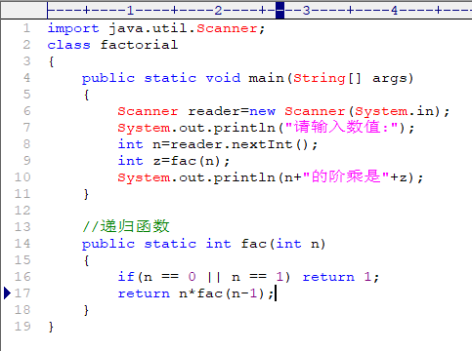

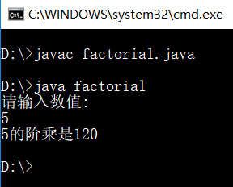

6、编写一个程序，求出数组20,10,50,40,30,70,95,80,90,100的最小值。并查找该数组中是否有95这个数，如果有，打印出它的位置；如果没有，请给出提示。

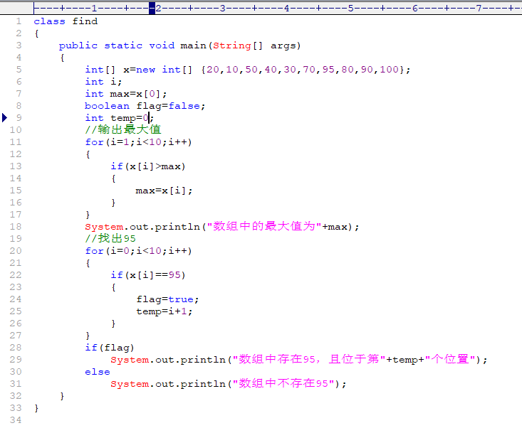

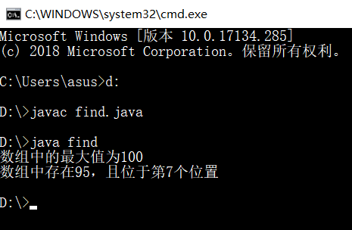

7、编写一个方法halfArray()，要求该方法有一个元素类型为int的数组参数，方法返回一个新数组，新数组的长度与参数数组的长度相同，而新数组元素的值是参数数组各元素的一半。

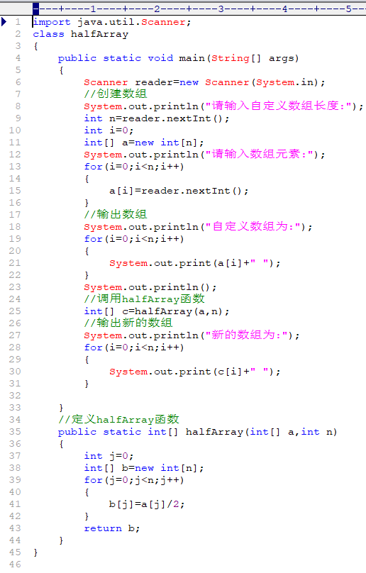

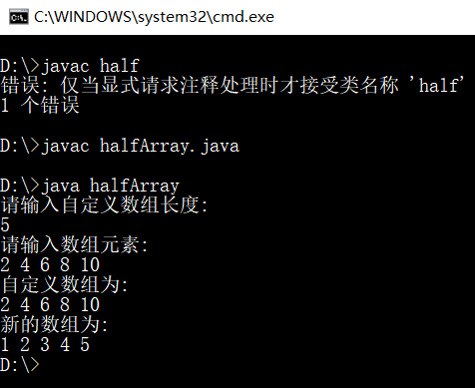

8、编写一个学生的类，要求有姓名、年龄、兴趣、班级编号和一个教员类，要求有姓名、教授课程、专业方向、教龄，设计一个主方法，要求在主方法中调用这两个类。

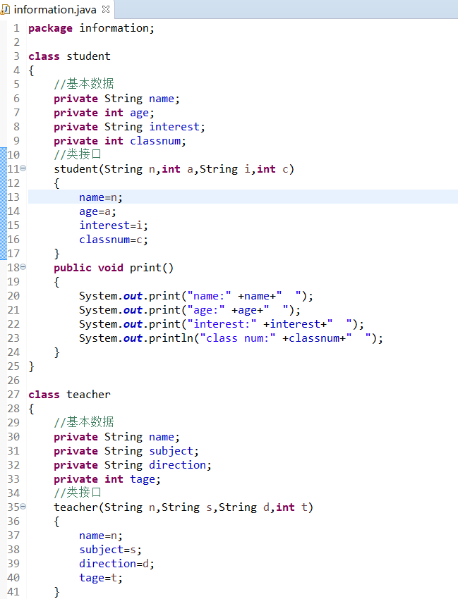

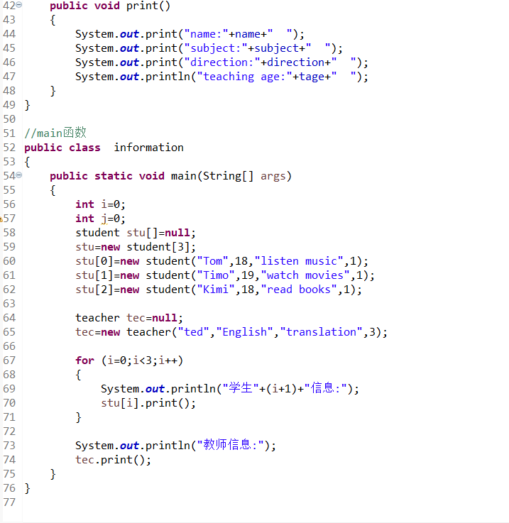

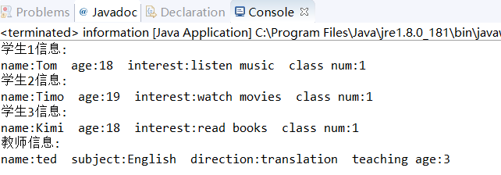

1. 构造一个类来描述屏幕上的一个点，该类的构成包括点的x和y两个坐标，以及一些对点进行的操作，包括、取得点的坐标值，对点的坐标进行赋值，编写应用程序生成该类的对象并对其进行操作。

